Pressemitteilung
Januar 2019

PROLINE setzt Benchmark in Halle A4
Der Anbieter für Fliesen- und Bodenprofile sowie Systeme zur Bodensanierung, Entwässerung und Terrassenbau präsentiert auf der BAU 2019 diverse innovative Neuentwicklungen.

Mit einer Fülle an innovativen Produkten zog PROLINE in der Fliesen- & Keramikhalle A4 die Blicke und das Interesse der Besucher auf sich. Das völlig neue imposante Messekonzept setzte hierbei auf den direkten Dialog mit den Anwendern und Architekten mittels einer neuen Zwei-Marken-Strategie. So konnten die Handwerker und Verarbeiter auf der Anwendungsbühne im halbstündigen Rhythmus Verarbeitungstricks und Raffinessen des PROLINE-Sortiments begutachten und sich hierbei direkt mit dem Team-Anwendungstechnik des Bopparder Unternehmens austauschen.
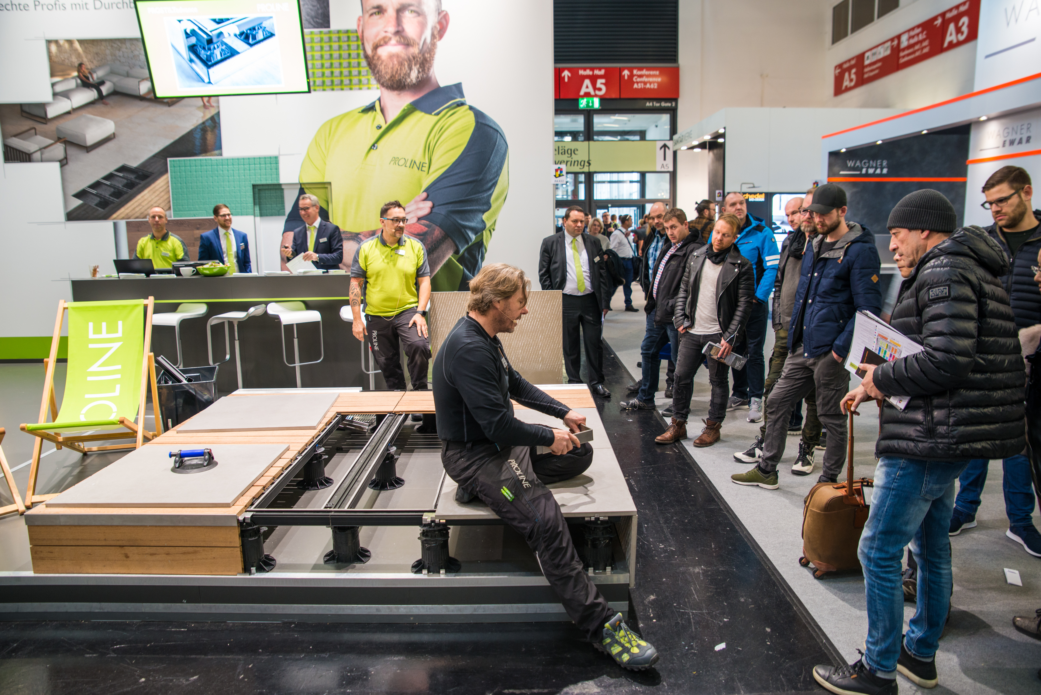
BU: Die PROLINE Vorführungen zum boomenden Outdoor-Thema Stelzlager erfreuten sich großer Beliebtheit

Architekten-Informationen im Kubus
Vis à vis des Architektenforums in Halle A4 präsentierte PROLINE SYSTEMS die Architektur- und Objektsparte des Unternehmens in einem puristischen Kubus Lösungen und Systeme für Planer. Besondere Aufmerksamkeit erhielt hierbei die PRO-IQ-Studie sowie die SmartLiving-Produktlösung für keramische Flächen PROBOX.

PRO-IQ – REINVENTING YOUR HOME
PRO IQ ist ein stromführendes Fliesenprofil für keramische Flächen. An das Profil können Ablagen, Ladestationen, Lampen, Spiegel und andere Zubehörteile geklinkt werden. Durch PRO IQ kann in Bad & Co. eine völlig neue Funktionalität integriert werden, die den heutigen Gewohnheiten entspricht. PRO IQ versteht sich als Open-Source-Entwicklung. PROLINE SYSTEMS möchte Objektausstatter und Architekten dazu einladen, das System mit ihren eigenen Wunschfunktionen zu realisieren.

PROBOX – EINBAUFERTIGE WANDNISCHE
Wandnischen sind im Bad, aber auch in der Küche oder im Flur gern genutzte Gestaltungsformen für Ablageplätze. Gerade bei keramischen Wandbelägen ist das Ausbilden einer Nische ein erheblicher Zeitaufwand, der die Effizienz des Handwerks schmälert. PROBOX löst dieses Problem, da das Zuschneiden der Profile und das Einsetzen der Ecken entfällt (Zeitersparnis ca. 2 Stunden). PROLINE fungiert hier als verlängerte Werkbank des Verarbeiters, der in Zeiten voller Auftragsbücher gerne diese Zeitersparnis in Anspruch nimmt. Ferner können in der PROBOX weitere smarte Gadgets wie LED-Licht und der SmartPhone Charger verbaut werden. Auch Sondergrößen sind auf Anfrage möglich.

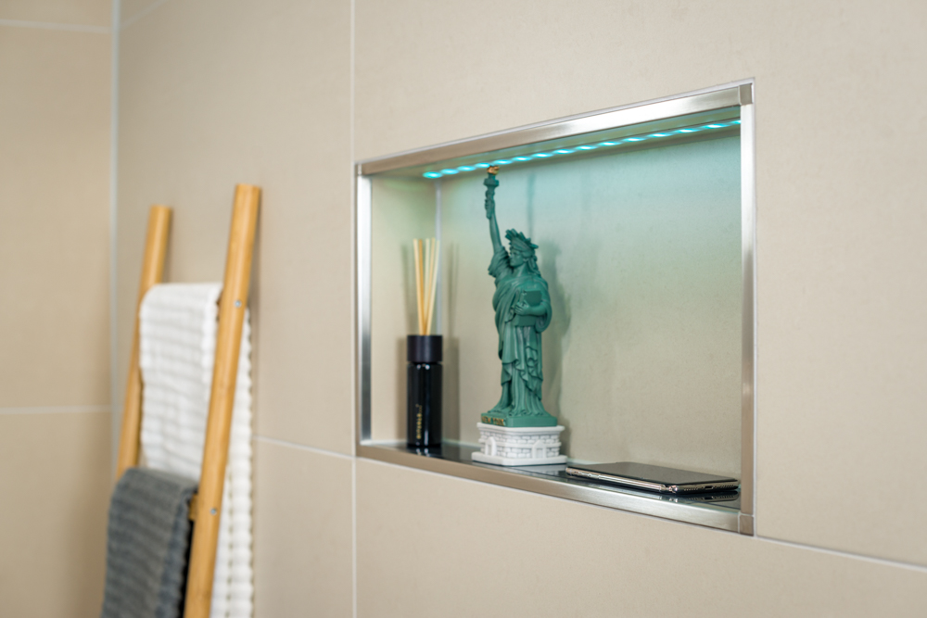

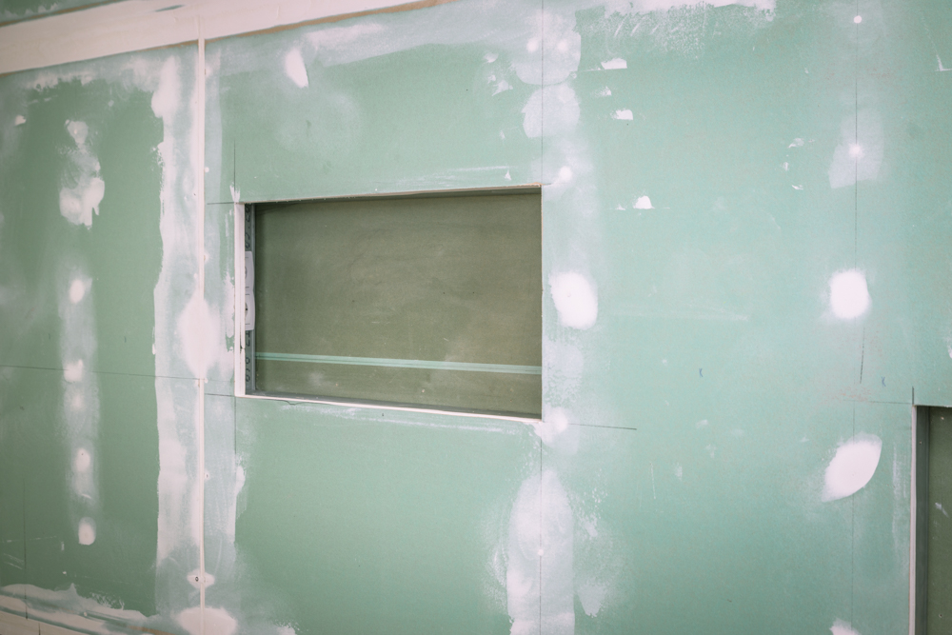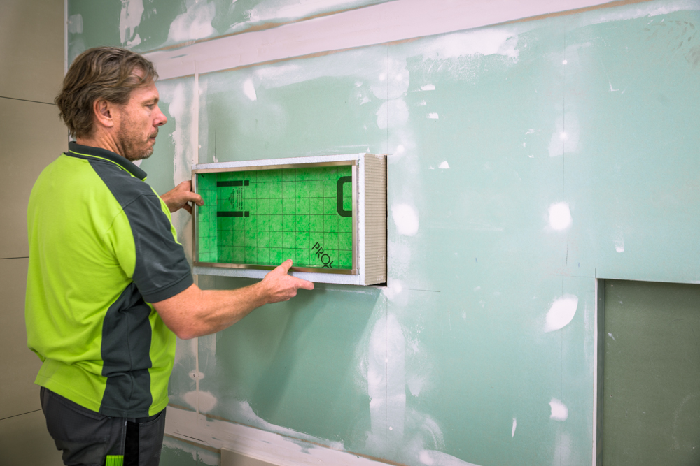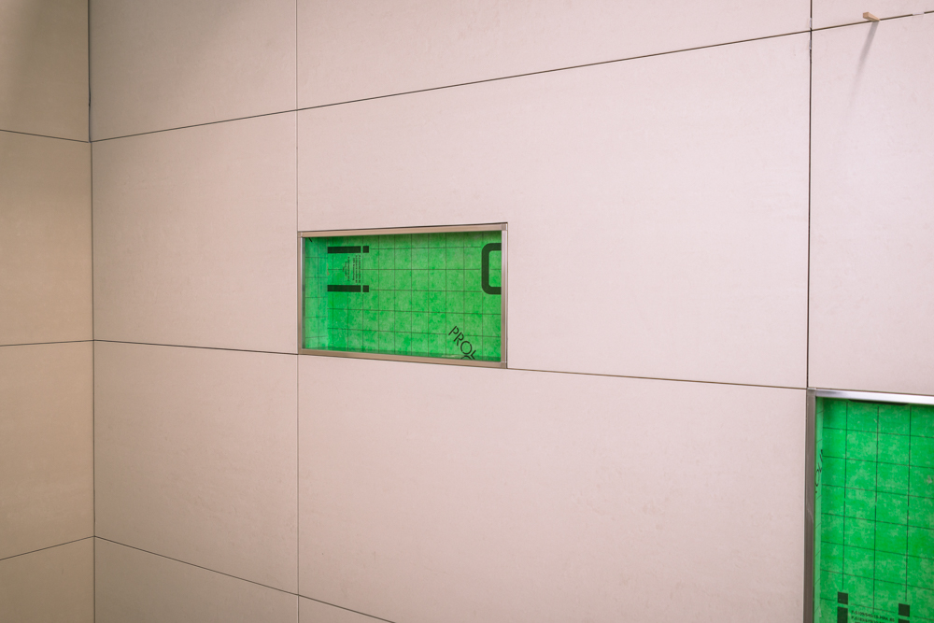
BU: Wandnischen können mit der PROBOX von PROLINE in 20 Minuten erstellen werden

PROSTILTadvance
OUTDOOR-Flächen werden in den kommenden Jahren noch mehr an Bedeutung gewinnen. Mit PROSTILT und PROSTILTadvance bietet PROLINE gleich zwei ausgereifte Systeme an. PROSTILT eignet sich für keramische Beläge im Privatbereich, während PROSTILTadvance eine Tragwerkslösung ist, die auch gewerblichen Anforderungen Rechnung trägt.

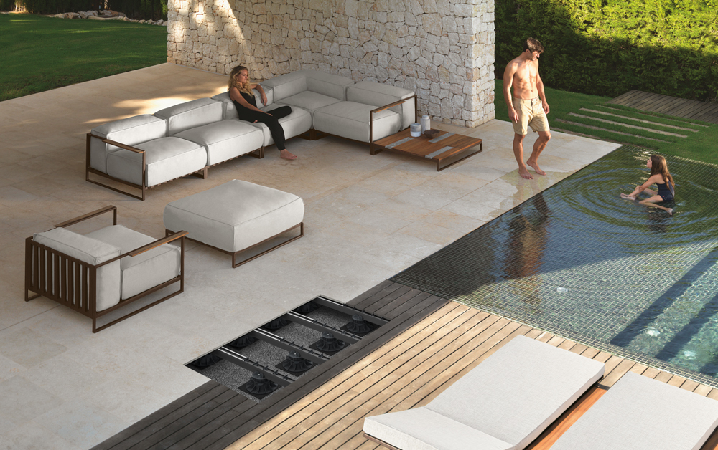
BU: Outdoor-Trend meets variable Tragwerkslösung – PROSTILTadvance von PROLINE

Aber auch das Thema Bodensanierung, gerade im Kontext großformatiger Keramikplatten, sowie farbige Fliesenprofile für Privat- und Objektbereich wurde seitens der Besucher interessiert aufgenommen. In Summe zeigte PROLINE sechs komplett neue Produktbereiche und gehört damit in Halle A4 zu den Innovationstreibern der Branche.

Bereich Boden setzt auf Edelstahl
Abseits der keramischen Beläge ist PROLINE traditionell einer der führenden Hersteller für Übergangs-, Ausgleichs- und Anpassungsprofile sowie Unterlagsbahnen. Das patentierte PROVARIO Universal ist in diesem Segment das wohl gefragteste Produkt des fachhandelsorientierten Sortiments.
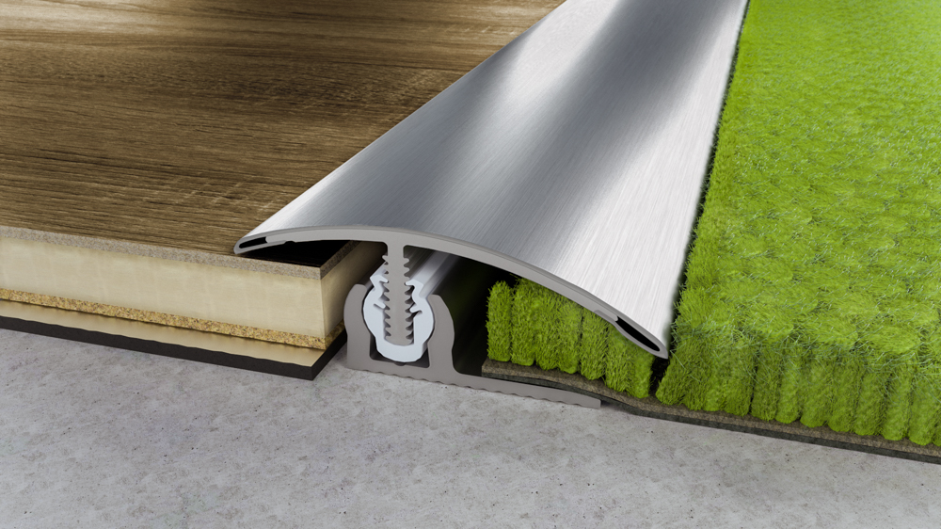
BU: Kompromissloser Verbund aus Technik und Optik: PROVARIO mit Drehgelenktechnik und massiver Edelstahl Ummantelung

Mittels einer innovativen und bislang einzigartigen Verfahrenstechnik werden jetzt bei PROVARIO Universal & PROVARIOclip Edelstahl die Deckprofile mit einem massiven Edelstahl (V2A) ummantelt. Dieses geschützte Verfahren ist für Bodenprofile bislang ebenso einzigartig wie die Optik, die hierdurch erzielt wird.

Fazit und Ausblick
Der von PROLINE-Geschäftsführer Martin Bartolovic als wichtiger Meilenstein für die Neupositionierung des Unternehmens ausgerufene Messeauftritt in München hat die hohen Erwartungen erfüllt. „Wir konnten unsere Frequenz und unsere Neukundenkontakte erheblich steigern und haben damit die Tür für ein neues Zeitalter in der Geschichte von PROLINE geöffnet“, so der PROLINE-Chef. Es bleibt für PROLINE dabei, dass DOMOTEX und CERSAIE nicht mehr besucht werden. Die Richtigkeit dieser Entscheidung habe sich in den Tagen von München deutlich gezeigt.
4.552 Zeichen
Über Proline Systems
Drei Mitarbeiter und eine große Vision: Das war 1994 der Beginn von Proline Systems. Heute, über 20 Jahre später, ist aus dieser Vision längst Wirklichkeit geworden. Proline Systems hat sich auf dem deutschen Markt eine führende Position erarbeitet und ist auf allen Kontinenten erfolgreich. Über 60 Mitarbeiter entwickeln und vertreiben mehr als 3 000 Produkte. Das Produktsortiment von Proline Systems bietet mit Fliesenprofilen, Bodenprofilen über Unterlagsmaterialien bis hin zu Drainagesystemen, Abdichtungs- und Entwässerungssystemen sowie Flächenheiz- und Kühlsystemen alles, was innovative und anspruchsvolle Kunden wünschen. Begonnen hat alles mit der Idee, ausgereifte, qualitativ hochwertige Fliesenprofile zu entwickeln, die als Designelemente für perfekte Ergebnisse in der Boden- und Wandgestaltung sorgen – technisch wie optisch.

Mit dieser Idee wurde Proline Systems eines der innovativsten Unternehmen in der Branche. Heute stellt Proline Systems nicht nur hervorragende Einzelprodukte her, sondern der Erfolg von Proline Systems hat System: All unsere Produkte greifen technisch und optisch perfekt ineinander, sie wachsen im Zusammenspiel in jeder Hinsicht über sich hinaus. Das schafft völlig neue Möglichkeiten und erleichtert die Verarbeitung ganz enorm. Zu erkennen ist Proline Systems übrigens immer am leuchtend kräftigen Proline-Grün. Eine Farbe, die für frische Ideen, Innovationsfreude und die unkomplizierte Zusammenarbeit mit unseren Handelspartnern steht. Wer mit Proline Systems arbeitet, wird schnell feststellen: Der goldene Boden des Handwerks ist längst grün. Proline-Grün.

Pressekontakt
Für Rückfragen der Redaktion:

dasHolthaus GmbH  crossmedia agentur  Herr Jens O. Holthaus  Im Eichels 10  D-69469 Weinheim  Tel.: +49 6201 87781-00  Mail: presse@proline-systems.com  URL: www.dasHolthaus.de | Im Falle der Veröffentlichung  bitten wir um Zusendung eines  Beleges an die linksstehende  Adresse.

Bilddaten:
Hochauflösende Bilddaten können Sie hier downloaden.

